全国2006年7月高等教育自学考试
机械设计基础试题
课程代码：02185
一、单项选择题（本大题共20小题，每小题2分，共40 分）
在每小题列出的四个备选项中只有一个是符合题目要求的，请将其代码填写在题后的括号内。错选、多选或未选均无分。
1.在卷扬机传动示意图中，序号5、6所示部分属于（ ）
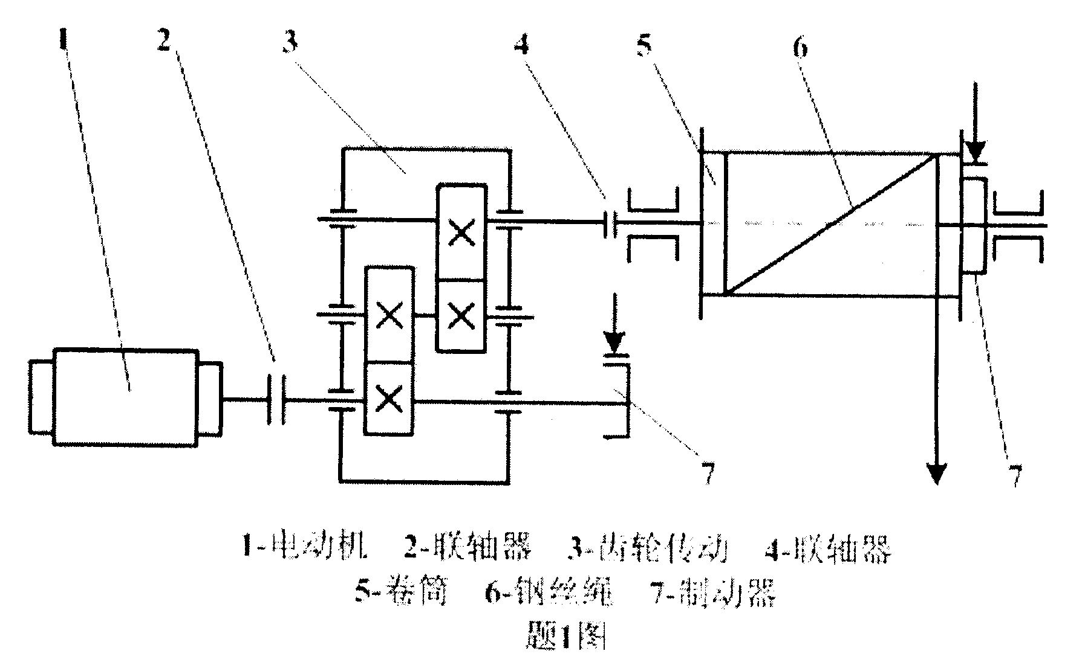
A.动力部分

B.传动部分

C.控制部分

D.工作部分

2.平面运动副所提供的约束为（ ）
A.1 B.2
C.1或2 D.3
3.图示为摆动导杆机构，以构件1为主动件，则机构在图示位置时的传动角γ=（ ）
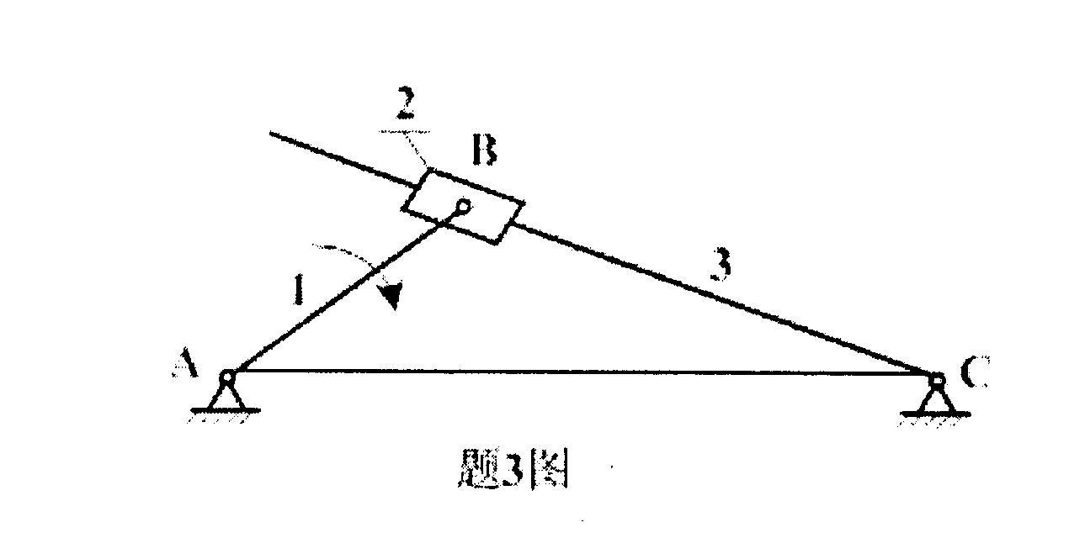
A.$∠$BAC

B.$∠$BCA

C.90°

D.0°
4.从动件运动规律不变的情况下，若减小凸轮的基圆半径，则压力角（ ）
A.增大 B.减小
C.保持不变 D.不确定
5.设计滚子从动件盘状凸轮轮廓时，对于外凸的理论廓线，若将滚子半径加大，那么凸轮轮廓上的各点曲率半径（ ）
A.一定变大 B.一定变小
C.不变 D.可能变大也可能变小
6.能满足超越要求的机构是（ ）
A.外啮合棘轮机构 B.内啮合棘轮机构
C.外啮合槽轮机构 D.内啮合槽轮机构
7.用于薄壁零件的联接螺纹，应采用（ ）
A.三角形细牙螺纹 B.梯形螺纹
C.锯齿形螺纹 D.三角形粗牙螺纹
8.楔键联接的主要缺点是（ ）
A.键的斜面加工困难 B.键安装时易损坏
C.键楔紧后在轮毂中产生初应力 D.轴和轴上零件对中性差
9.带传动中弹性滑动现象的产生是由于（ ）
A.带的初拉力达不到规定值 B.带与带轮的摩擦系数过小
C.带的弹性变形 D.带型选择不当
10.常用来传递两相交轴运动的齿轮机构是（ ）
A.直齿圆柱齿轮 B.斜齿圆柱齿轮
C.圆锥齿轮 D.蜗轮蜗杆
11.齿面接触疲劳强度设计准则针对的齿轮失效形式是（ ）
A.齿面点蚀 B.齿面胶合
C.齿面磨损 D.轮齿折断
12.一对相互啮合的齿轮传动，小齿轮1材料为40Cr，大齿轮2材料为45号钢，啮合处的接触应力关系为（ ）
A.不确定 B.$σ_{H1}<σ_{H2}$
C.$σ_{H1}>σ_{H2}$ D.$σ_{H1}=σ_{H2}$
13.计算蜗杆传动在单位时间内的发热量时，已知的参数是（ ）
A.传递的功率和传动效率 B.蜗杆的转速和传动效率
C.传动比和传动效率 D.润滑油黏度和滑动速度
14.蜗杆传动的失效形式与齿轮传动类似，在闭式蜗杆传动中，最易发生的失效形式是（ ）
A.点蚀和磨损 B.磨损和胶合
C.齿根的弯曲折断 D.齿面的塑性变形
15.在下列联轴器中，有弹性元件的挠性联轴器是（ ）
A.夹壳联轴器 B.齿式联轴器
C.弹性柱销联轴器 D.凸缘联轴器
16.作单向运转的转轴，在转矩作用下，频繁起停时，其扭转应力的循环特性是（ ）
A.对称循环 B.脉动循环
C.静应力 D.非对称循环
17.在不完全液体润滑滑动轴承中，限制平均压强P_{m}的主要目的是（ ）
A.防止轴承过度磨损 B.防止轴承发生塑性变形
C.防止轴承因过大压力而过度发热 D.防止出现过大的摩擦阻力矩
18.内径d=75mm的滚动轴承，其可能的型号是（ ）
A.6306 B.6310
C.6315 D.6330
19.滚动轴承在一般转速下的主要失效形式是（ ）
A.过大的塑性变形 B.过度磨损
C.疲劳点蚀 D.胶合
20.机械系统安装上飞轮后，其系统中（ ）
A.仍然存在速度波动，只是波动程度较小 B.速度波动完全消除
C.可以保证任意时刻的角速度均为常数 D.速度不均匀系数$δ=0$
二、填空题（本大题共10小题，每小题1分，共10分）
请在每小题的空格中填上正确答案。错填、不填均无分。
21.凸轮轮廓形状由从动件的___________决定。
22.普通V带传动设计中，限制小带轮直径的目的是为了防止___________达大。
23.普通三角形螺纹的自锁条件是___________。
24.链传动是由___________、从动链轮和链条所组成。
25.渐开线形状与___________圆半径有关，此圆半径越大，渐开线越趋于平直。
26.蜗杆传动的正确啮合条件是___________、$α_{a1}=α$、$γ=β$。
27.按承受载荷的性质分，既承受弯矩载荷又承受扭矩载荷的轴，叫___________轴。
28.滑动轴承中所选用的润滑油，其粘度越大，则其承载能力越___________。
29.对于静不平衡的回转件，需加平衡质量的最少数目为___________。
30.当工作机构的转速较高时，为了缩短运动链和提高传动系统的机械效率，应选用___________转速的电动机。
三、分析题（本大题共2小题，每小题6分，共12分）
31．已知在某二级直齿圆锥齿轮——斜齿圆柱齿轮传动中，1轮为驱动轮，3轮的螺旋线方向如图所示。为了使II轴轴承上所受的轴向力抵消一部分，将各轮轴向力F_{a1}、F_{a2}、F_{a3}、F_{a4}的方向、4轮的螺旋线方向和1轮的转动方向标在图中。
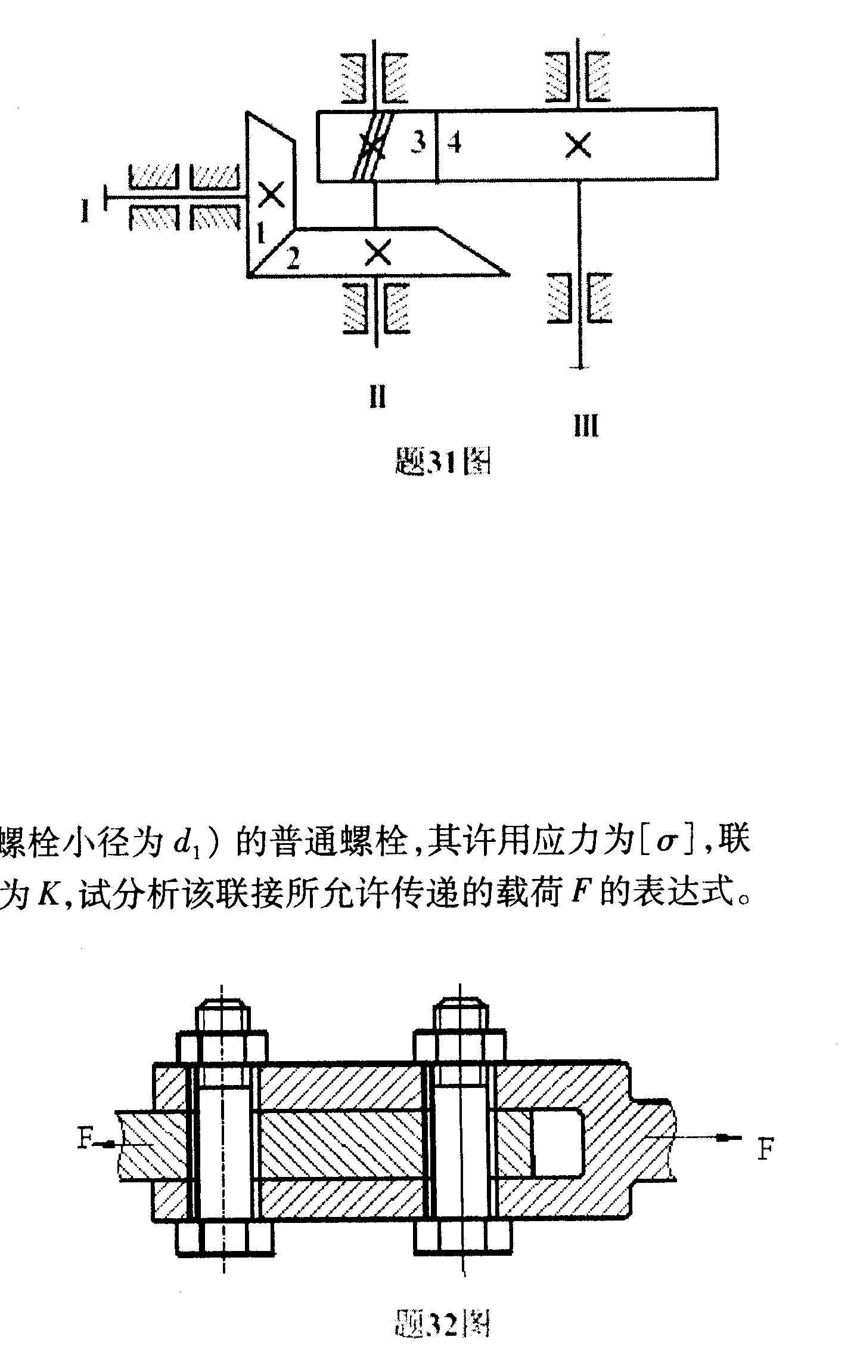

32．图示螺栓组联接中，采用两个M20（其螺栓小径为d₁）的普通螺栓，其许用应力为[σ]，联接件接合面摩擦系数为μ，可靠性系数为K，试分析该联接所允许传递的载荷F的表达式。

四、计算题（本大题共4小题，每小题6分，共24分）
33．计算图示机构的自由度，若含有复合铰链、局部自由度和虚约束，请明确指出。
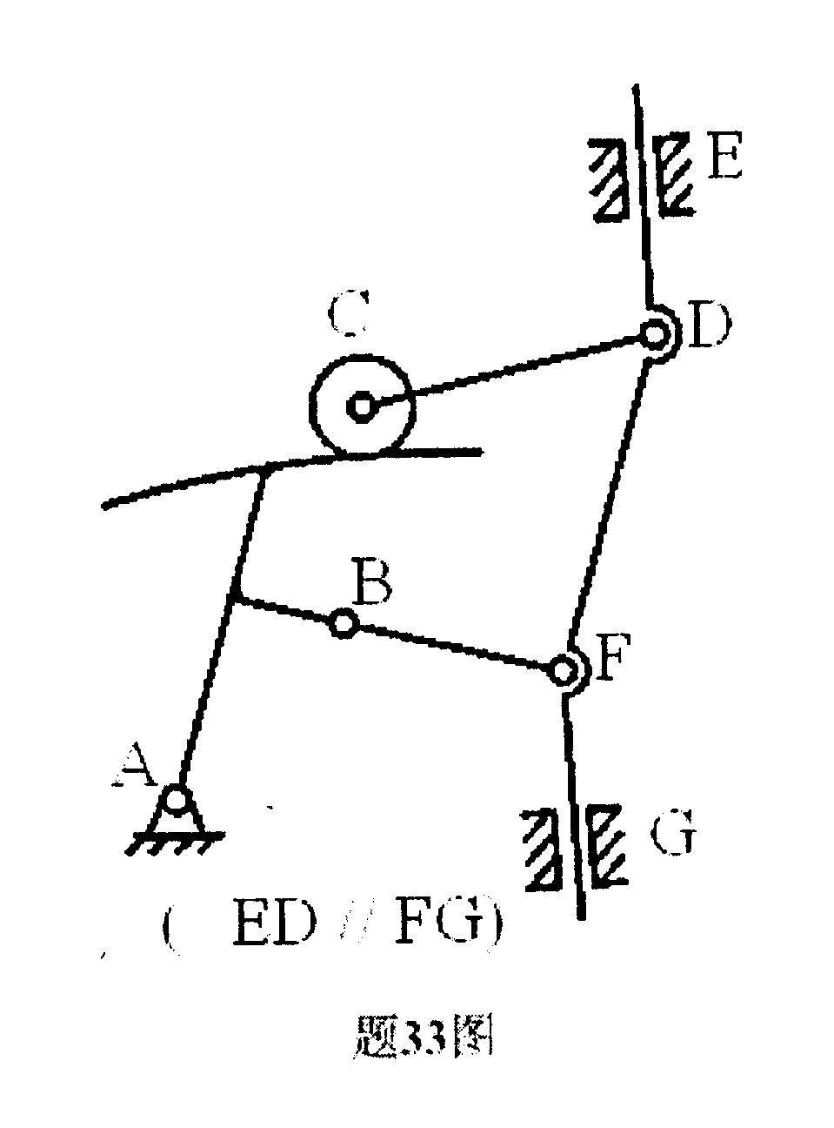

34．已知一正常齿渐开线标准外啮合圆柱齿轮传动，其齿数z₁=30，齿顶高系数h_{a}*=1,压力角$α$=20°，中心距a=300mm，传动比i₁₂=3，试求两轮的模数m,齿数z₂,分度圆直径d₁、d₂,齿顶圆直径d_{a1}、d_{a2}。
35．在图示传动装置中，已知各轮的齿数为：z₁=20, z₂=40,z₃=24,z₄=32,z₅=88,运动从I轴输入，II轴输出，n₁=1500r/min，转向如图所示，试求输出轴II的转速n_{II}及转动方向。
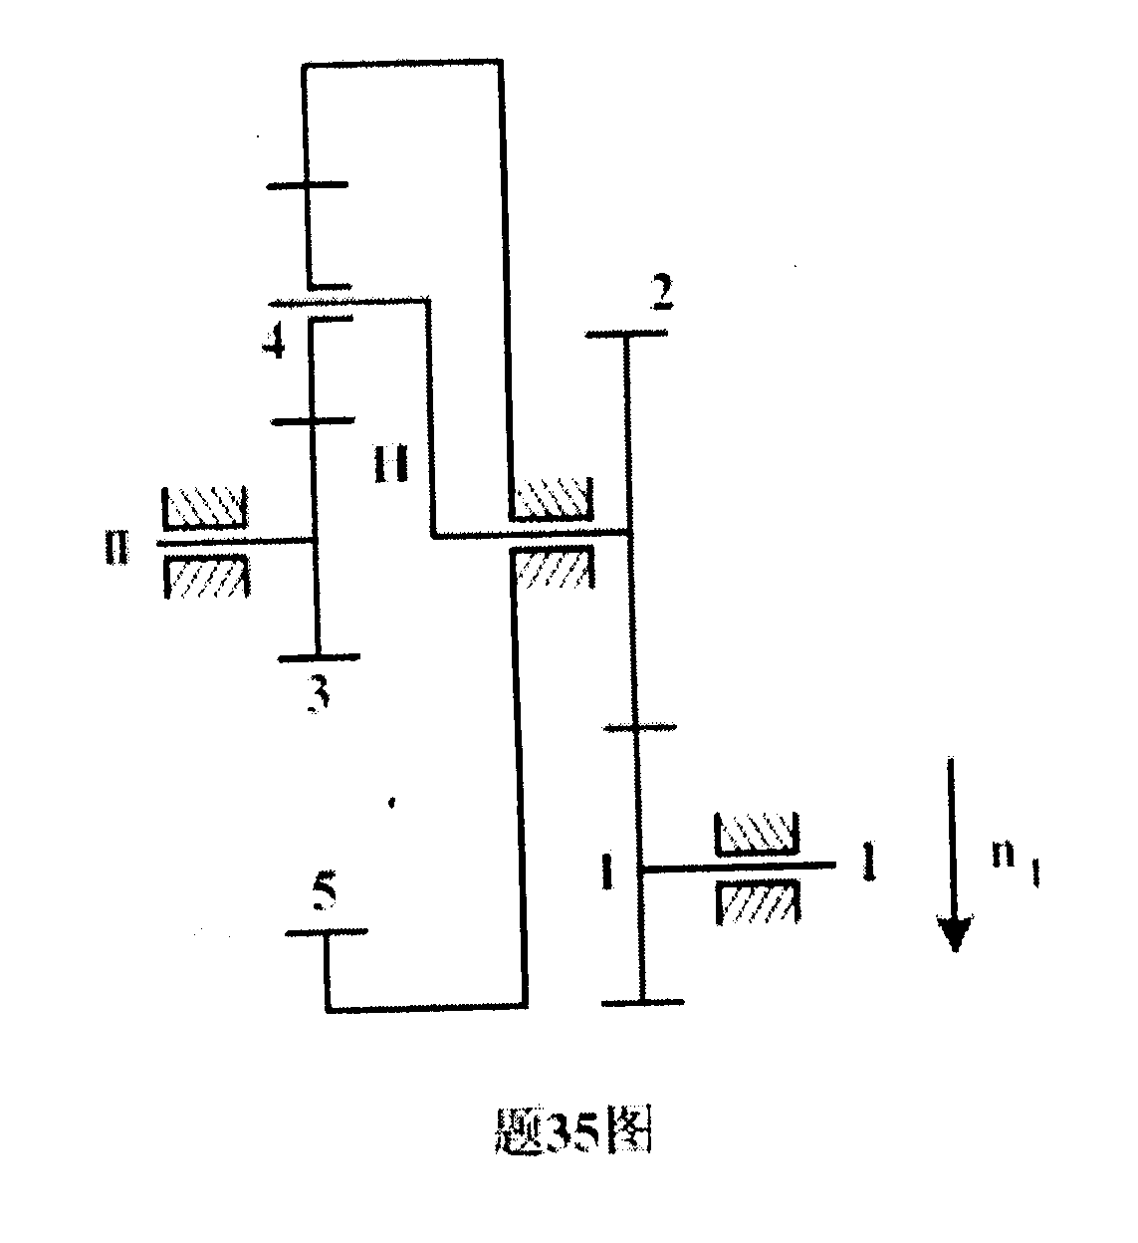

36．某锥齿轮减速器主动轴选用外圈窄边相对安装的30206轴承支承，已知轴上的轴向外载荷F_{A}=560N，方向如图所示，两轴承的径向载荷分别为F_{rI}=1500N,F_{rII}=3500N,内部轴向力为F_{s}=F_{r}/2Y,Y=1.6,判别系数e=0.37（当F_{a}/F_{r}≤e时，X=1，Y=0；当F_{a}/F_{r}>e时，X=0.4, Y=1.6）。试画出内部轴向力F_{S}的方向，并计算轴承的当量动载荷P_{I}、P_{II}。

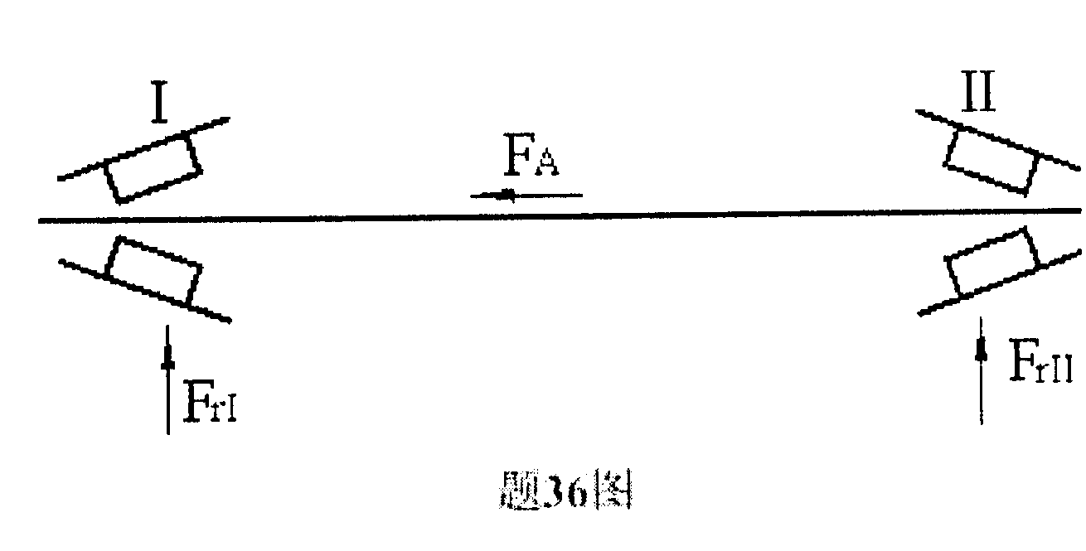

五、设计题（本大题共2小题，每小题7分，共14分）
37．如图所示铰链四杆机构，已知各构件的长度l_{AB}=50mm, l_{BC}=110mm, l_{CD}=80mm, l_{AD}=100mm。
（1）该机构是否有曲柄？如有，请指出是哪个构件；
（2）该机构是否有摇杆？如有，请在图上画出摇杆的摆角范围；
（3）以AB杆为主动件时，该机构有无急回特性？如有，在图上标出极位夹角θ，并写出行程数比系数K的计算公式。

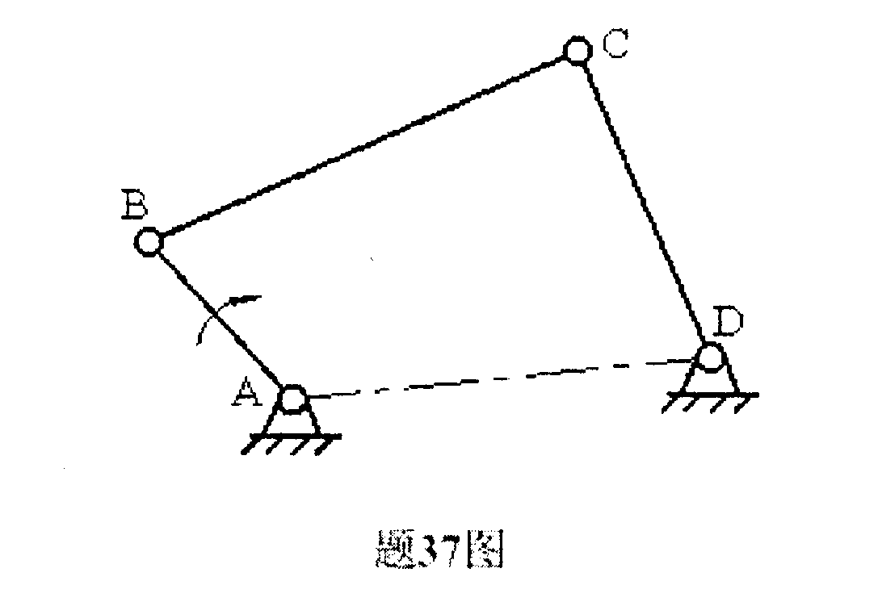

38．图示轴系结构，按示例①所示，编号指出其余错误（不少于7处）。
（注：不考虑轴承的润滑方式以及图中的倒角和圆角）。

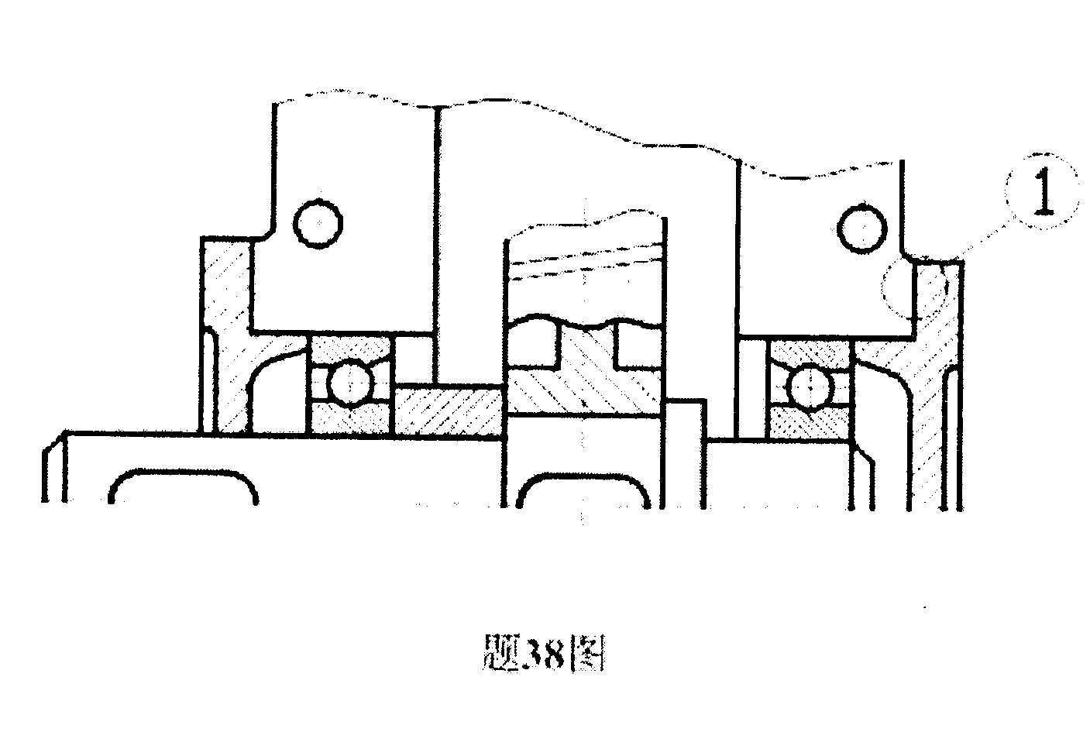

示例：①-缺少调整垫片

